Творческий проект:
«Природа – бесценный дар, один на всех»

Тема проекта: «Мусор и вторая жизнь пластиковой бутылки»

Подготовили: Лукьянчиков Артём, 7 класс,
Белкина Елизавета, 8 класс,
Ермоленская Ольга, 8 класс
Руководитель: Лукьянчикова Светлана Николаевна
Курский район, МБОУ «Шумаковская СОШ»

Аннотация
Выбранная тема не случайна, так как начало XXI века - время, когда особую важность приобретают знания в области экологии человека, состояния окружающей среды и общественного здоровья. Это позволяет выявить объективную связь между воздействием разнообразных факторов и состоянием здоровья человека и определить их вклад в нарушение популяционного и индивидуального здоровья. В свою очередь, здоровье будет определять демографическую ситуацию, складывающуюся в условиях критической экологической обстановки. Проект посвящён теме мусор и второй жизни пластиковой бутылки. Данная тема актуальна на сегодняшний день. Ведь проблема утилизации мусора всегда беспокоит многих. Обучающиеся решили узнать, как можно с ней справиться и выяснить, что можно сделать из мусора.

Цель проекта:

- узнать всё о способах утилизации мусора, научиться через практическую работу находить полезное применение бытовому мусору, тем самым внести свой посильный вклад в частичную утилизацию и сокращению мусорных свалок.
- изучение и исследование значения пластиковой бутылки в жизни человека и природы.

Задачи проекта:
- выяснить, какие отходы разлагаются быстрее;
- познакомиться со способами «борьбы» с бытовым мусором, а именно с самым безопасным - способом утилизации;
- побудить окружающих задуматься о важной экологической проблеме нашей планеты, на примере загрязнения людьми окружающей среды пластиковыми бутылками;
- выяснить историю создания и применения пластиковых бутылок;
- заинтересовать окружающих возможностями создания из пластиковых бутылок множества интересных и полезных вещей.
- придумать им вторую жизнь.

Объект исследования:

- ненужные пластиковые бутылки.

Предмет исследования:

- возможность вторичного использования пластиковых бутылок.

Методы исследования:

- изучение литературных источников и информации в Интернете;
- наблюдение за пластиковыми бутылками на улицах деревни, города.

Гипотеза:

- предположим, что пластиковая упаковка загрязняет землю и наносит вред природе.

Введение

Человеку в процессе жизни свойственно оставлять за собой всевозможный мусор и различные отходы. В каждом доме, организации образуется огромное количество различных бытовых отходов, которые в конечном итоге выбрасываются на свалки, сжигаются.
Проблема мусора в последние годы выдвинулась среди прочих экологических проблем на первое место. По мнению специалистов, в настоящее время на каждого жителя планеты приходится в среднем около одной тонны мусора в год. Увеличение количества бытовых отходов связано со следующими причинами:
- рост производства товаров массового потребления одноразового использования;
- увеличение количества упаковки;
- повышение уровня жизни, позволяющее пригодные к использованию вещи заменить новыми.
Большая часть бытового мусора не разлагается в естественных условиях или имеет очень длительный срок разложения. Например, бумага разлагается 2 года, жестяная консервная банка – 90 лет, алюминиевая банка из-под колы – 500 лет, а для распада стекла нужно более 1000 лет.
Каждая семья ежедневно выбрасывает много мусора: пластиковые бутылки, упаковки от продуктов, полиэтиленовые пакеты, стеклянную тару из-под различных продуктов, коробки, фантики от конфет и т.п. Всего и не перечислить. Раньше не задумывались над тем, что многое из этого мусора может получить новое применение, став основой для оригинальной поделки. А если меньше выбрасывать мусора, значит и окружающая среда, наша малая Родина будет более экологически чистой.
Чтобы сделать окружающую среду более чистой, нужно уменьшить количество выбрасываемых упаковок, а для этого им надо дать новую жизнь.
И тогда обучающимися было решено провести исследование по теме: «Мусор и вторая жизнь пластиковой бутылки»

Проект состоит из нескольких этапов:

- Подбор и изучение литературы;
- Проведение творческой работы по изготовлению поделок из вторичного мусора.

Основная часть.
Информационно - исследовательский этап.

Исследуя данную проблему по журналам, энциклопедиям, учебникам по экологии, сети Интернет оказывается, что, проблема бытового мусора актуальна для всех стран мира.
Оказалось что:

200 тыс. лет до н. э. - первые мусорные кучи, найденные археологами.

400 лет до н. э.- в Афинах основана первая в истории муниципальная свалка.

200 год - в Риме возникла городская служба по уборке мусора.

1315 год- после долгого перерыва в Париже возобновился вывоз мусора.

1388 год - Английский парламент запретил бросать мусор на улицы.

1775 год - в Лондоне появились первые мусорные баки.

1800 год - Муниципалитет Нью-Йорка приказал выгонять на улицы города свиней, которые должны были поедать мусор.

1874 год - в Ноттингеме началось организованное сжигание городского мусора.

1897 год – в Нью-Йорке открыт первый центр по сортировке и переработке мусора.

1932 год - в США изобретены машины, прессующие мусор.

1942 год - в СССР и США начинается массовый сбор мусора для переработки в военных целях.

1948 год - в Нью-Йорке открылась свалка Фреш-Киллс, до сих пор остающаяся крупнейшей в мире.

1965 год - Конгресс США принимает Акт об утилизации твёрдых отходов.

2000 год - Страны ЕС поставили задачу добиться утилизации и повторного использования 50% отходов.
В среднем на каждого жителя Земли за год накапливается около тонны отходов, а это более 5 миллиардов тонн. В каждой стране мусорные проблемы имеют свои особенности, но везде, где есть мусор, имеются и мусорные свалки. Бывают свалки "дикие" и специально оборудованные. "Дикие" свалки всем нам хорошо знакомы. На пустырях, заброшенных стройках, на опушках леса, вдоль автомобильных и железных дорог сваливают, не смотря на запреты, самый разнообразный мусор.
Из всего этого мусора серьезную опасность по загрязнению окружающей среды представляют твердые бытовые отходы. Свалки мусора существенно влияют на все компоненты окружающей среды и являются мощным загрязнителем воздуха, почвы, грунтовых вод. Эти свалки являются, кроме того, еще рассадниками мышей, крыс, насекомых и могут стать источниками инфекционных заболеваний. Особое место среди бытовых отходов занимают пластмассы и синтетические материалы, так как они не подвергаются процессам биологического разрушения и могут длительное время находиться в окружающей среде. Так, например, оставленный нами полиэтиленовый пакет, будет лежать в земле несколько веков. На Земле нет бактерий, которые могут его разрушить. А осколки стекла, банки, бутылки способны, как мины « сработать» даже через 1000 лет: в солнечную погоду осколок стекла может сыграть роль линзы и вызвать пожар. А сколько людей получают травмы из - за битых стёкол, которые легко прорезают даже обувь.

Для разложения бытовых отходов требуется очень много лет.

Стеклянные бутылки - 1000 лет;

Изделия из пластмасс - 100 лет;

Консервные банки – 50 - 80 лет

Резиновые подошвы ботинок – 50 - 40 лет;

Кожи - 50 лет;

Изделия из нейлона – 30 - 40 лет;

Полиэтиленовый пакет – 10 - 20 лет;

Батарейки - 10 лет;

Окурки - 1 – 5 лет;

Шерстяной носок - 1 – 5 лет;

Бумага - 2 года;

Апельсиновая или банановая кожура- 2 - 5 недель.

Количество бытового мусора растёт с каждым днём стремительными темпами. А перерабатывается промышленным методом только 5% бытовых отходов.
Мировая практика предлагает следующие способы, которые дают возможность избавиться от бытовых отходов:
- способ захоронения (в земле, в водоёмах);
- способ сжигания;
- утилизация.

Первые два способа не безвредны для нашей окружающей среды. Они несут в себе серьезную экологическую опасность. Способ утилизации - самый эффективный для решения проблемы избавления от мусора, но для этого необходимо построить перерабатывающие заводы и изменить привычное поведение людей, каждому научиться сортировать бытовой мусор, как это делается, например, в Германии. Там батареи мусорных бочек у домов выкрашены в 3 цвета: серый, желтый, зеленый.
- в серую бочку несут газете, журналы и картонные коробки;
- в желтую бочку выбрасывают банки, бутылки, пластиковую, бумажную, а так же металлическую упаковку;
- зеленая бочка предназначена для биоразлагаемых отходов пищевого происхождения, которые позже будут перерабатываться в компост.

В целом проблема по устранению мусора, а именно бытового, в современном мире стоит особенно остро. В большей степени это касается нашей страны. Так, например, первый мусоросжигательный завод в России был построен только через 102 года после открытия аналогичного в Англии. И сейчас число мусороперерабатывающих заводов можно пересчитать по пальцам.
Мусора накопилось повсюду так много, что, если его не перерабатывать, он покроет всю планету. В природе ничего не исчезает бесследно, все распадается и вновь возвращается в природный круговорот. В современном обществе мы сначала берём, потребляем, а затем выбрасываем. Современные производители товаров делают упаковку красочной, привлекательной, продукты питания в такой упаковке долго не портятся. Для производства упаковки в основном применяются полимерные материалы. 36 лет назад человечество изобрело пластиковую бутылку, и теперь, где бы мы ни были: в парке, во дворе, и даже в лесу, везде можно встретить эту неразлучную спутницу человека. Пластик сегодня используется повсеместно и не только для производства упаковки. Мы очень часто стали использовать пластиковую посуду, сегодня на каждого жителя планеты приходится до 88,5 кг пластиковой одноразовой посуды в год. Использованная упаковка и другие отходы попадают на свалку, захламляя землю.
Всё большие территории планеты завалены пластиком.

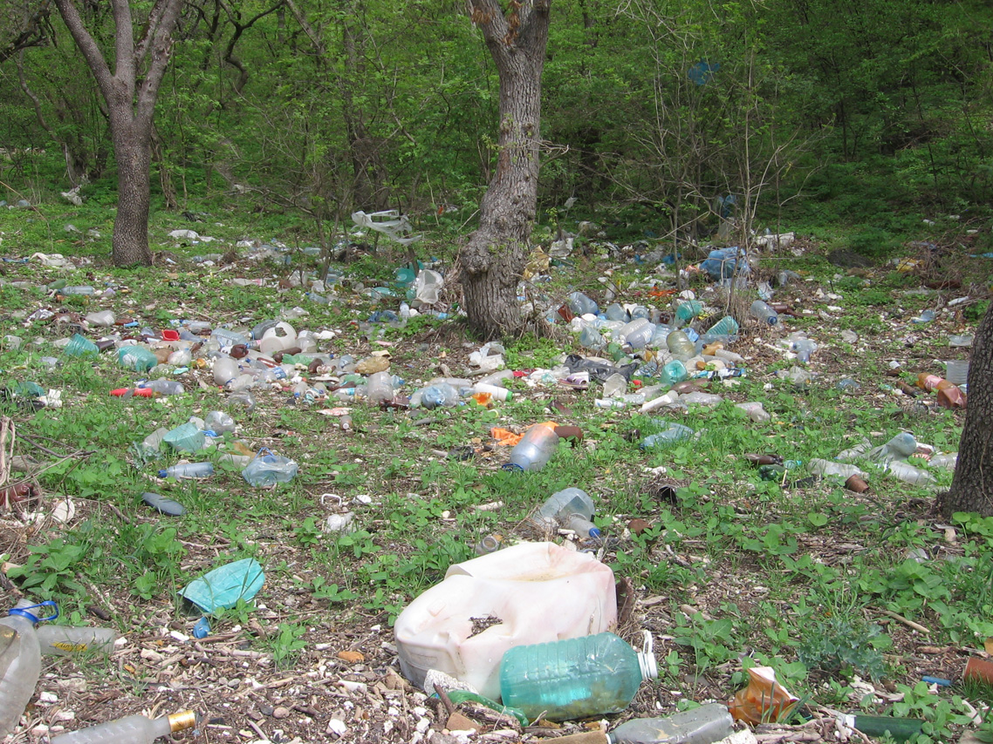

Пластик не гниёт, для его разложения требуется не менее 500 лет.

Сжигание пластикового мусора также наносит природе огромный ущерб, при его сгорании в атмосферу попадают очень токсичные вещества, которые наносят вред не только окружающей среде, но и здоровью человека. Ситуацию может изменить сокращение применения пластиковой упаковки или её вторичное использование. Наилучшим способом сокращения количества пластиковых отходов может стать отказ от пластиковой упаковки и от тех товаров, которые содержат в своём составе пластик. Современные технологии позволяют производить качественный вторичный пластик – шпагат, материалы для кровли и даже одежду.
Каждый человек может внести свой небольшой вклад в уменьшение количества отходов. В первую очередь, нужно оставлять как можно меньше мусора в местах отдыха, будь то лес, парк или пляж, а бытовые отходы необходимо относить только в специально предназначенные для этого контейнеры, то есть, не устраивать несанкционированных свалок. Приобретая товары и продукты в магазинах, стоит обращать внимание на их упаковку, отдавая предпочтение экологически безопасной упаковке, если есть выбор, откажитесь от приобретения продуктов в пластиковой упаковке. Отправляясь в магазин за покупками, возьмите с собой сумку, чтобы вам не пришлось покупать пластиковый пакет и, наконец, старайтесь приобретать продукты, упаковку которых можно сдать во вторсырьё или использовать вторично.

Помните о том, что каждый из нас несёт ответственность за судьбу нашего общего дома - планеты Земля, и каждый способен внести посильную лепту в её очищение.

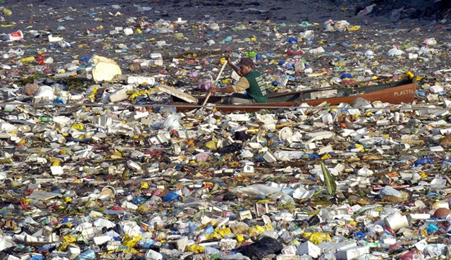

Чтобы внести посильную помощь в сохранении окружающей среды, обучающиеся нашли применение использованным пластиковым бутылкам,.
Выяснилось, что из пластиковых бутылок можно сделать очень много полезных вещей: кормушки для птиц, стаканчики для рассады, теплицы, интересные поделки для сада.

Не бывает ненужных вещей, а бывает мало фантазии!

Примеры, изготовленных работ:

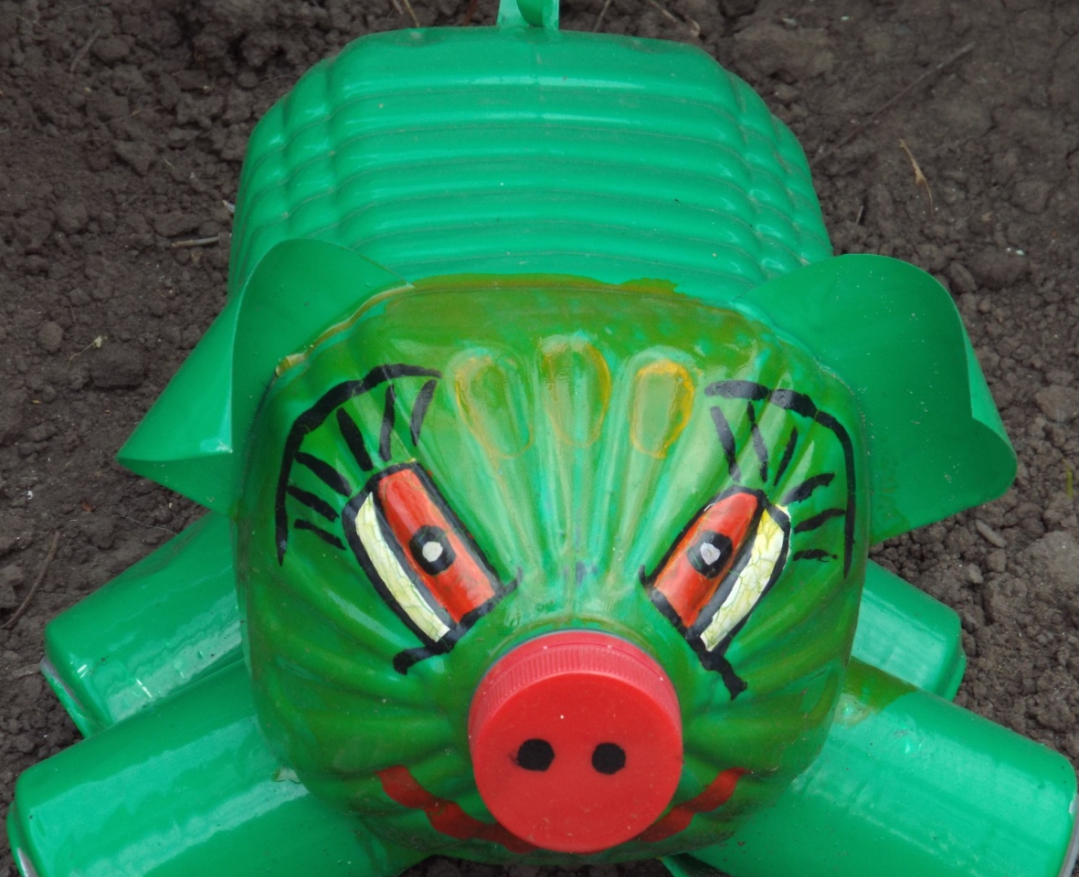

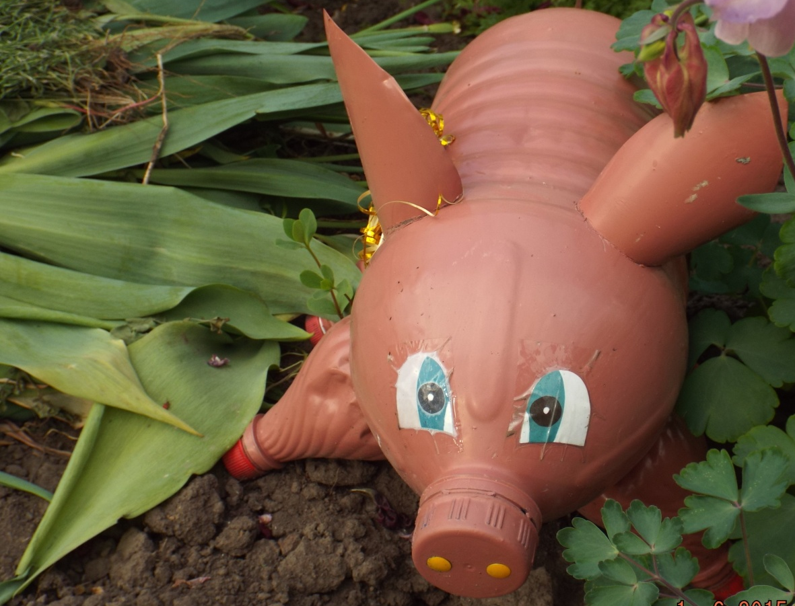

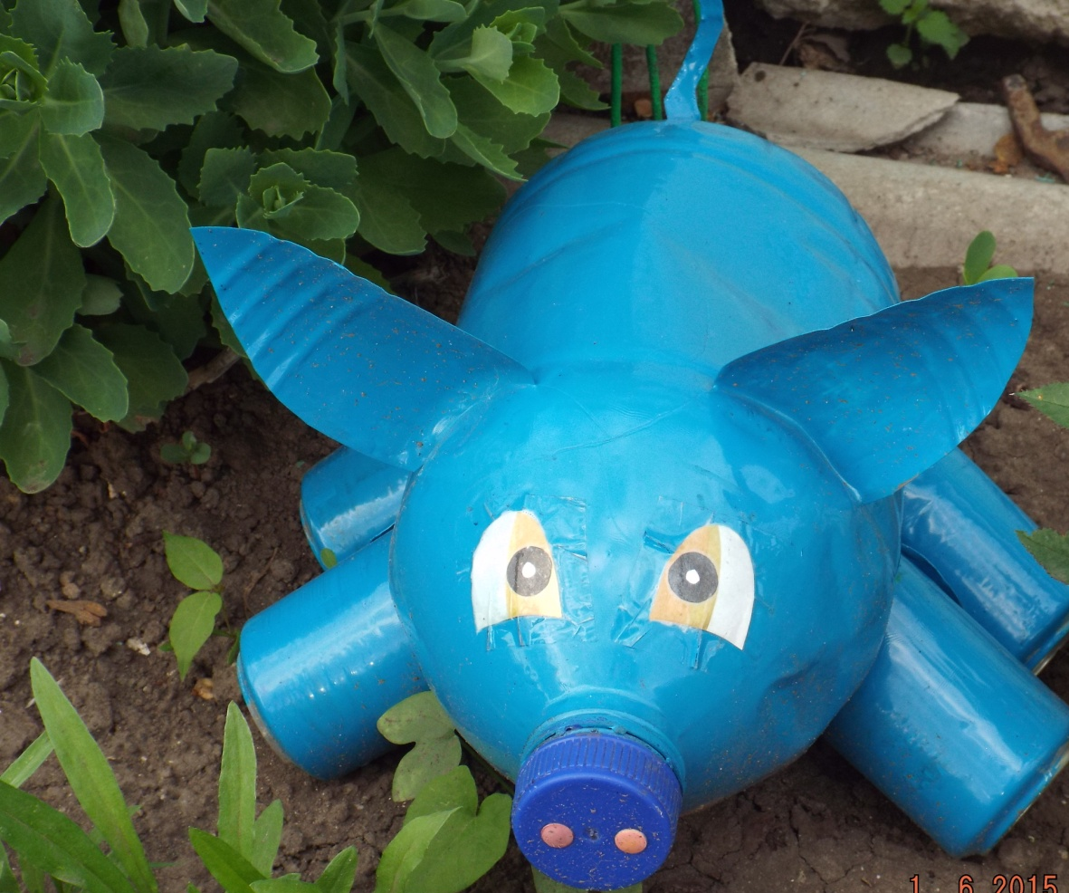

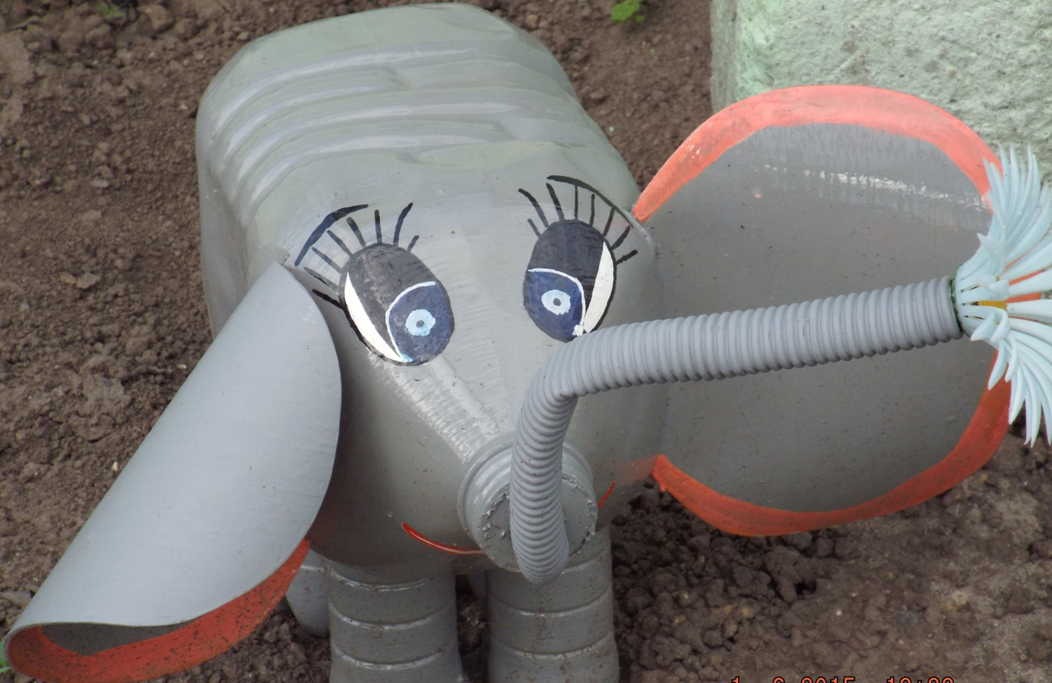

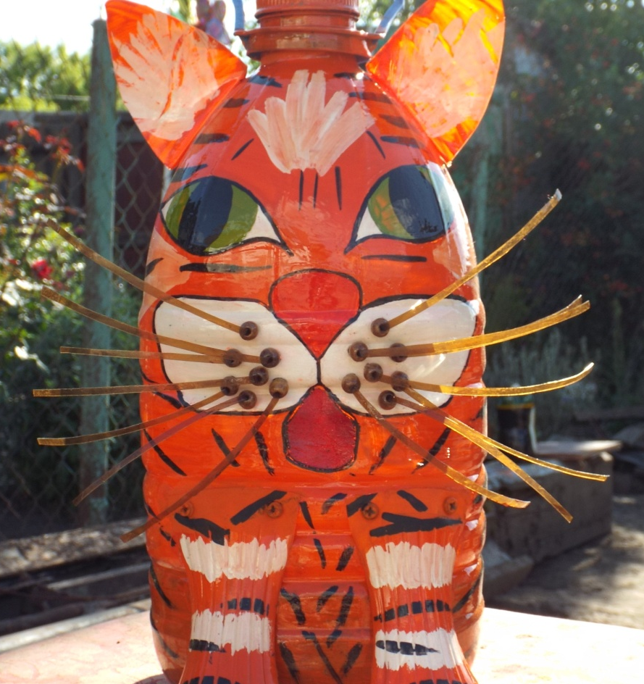

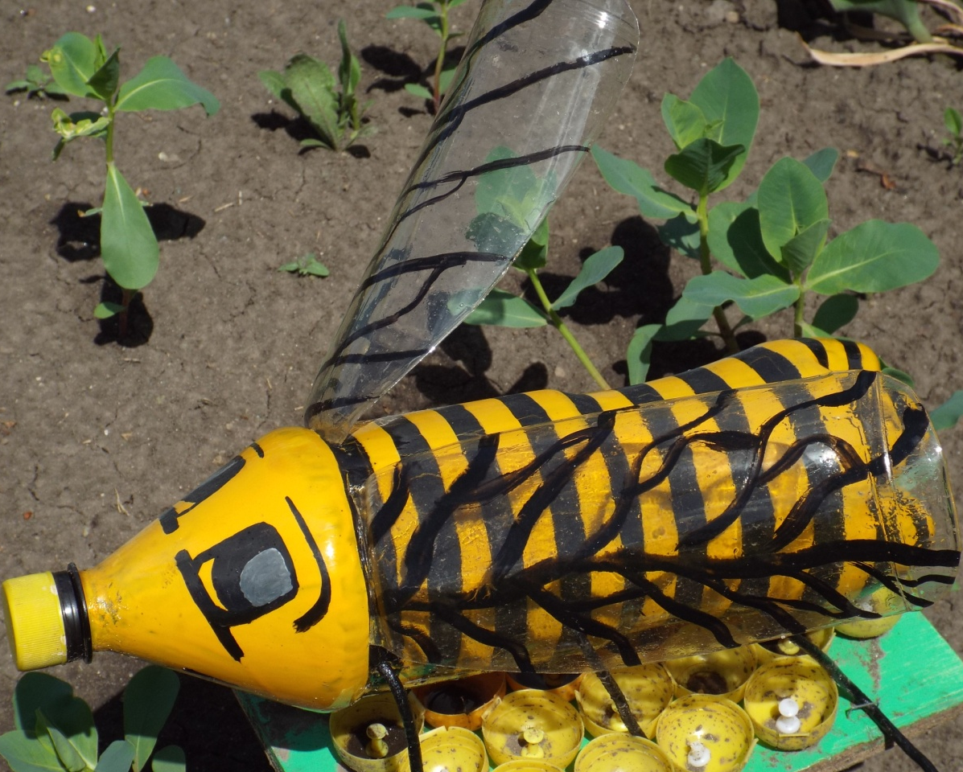

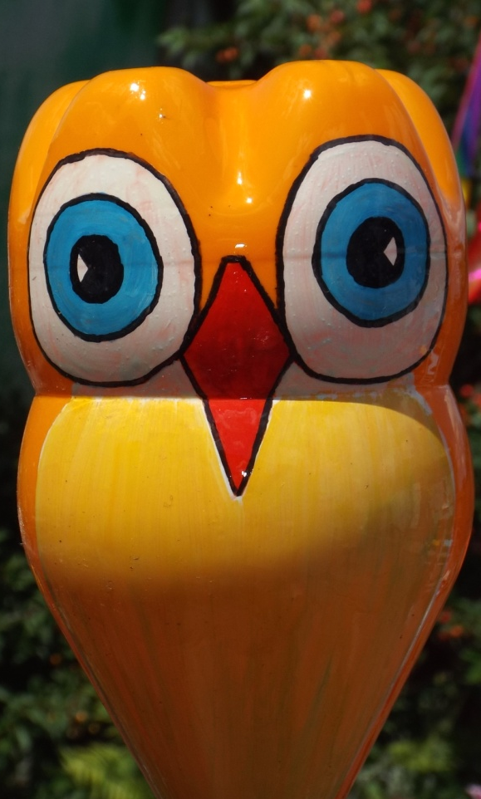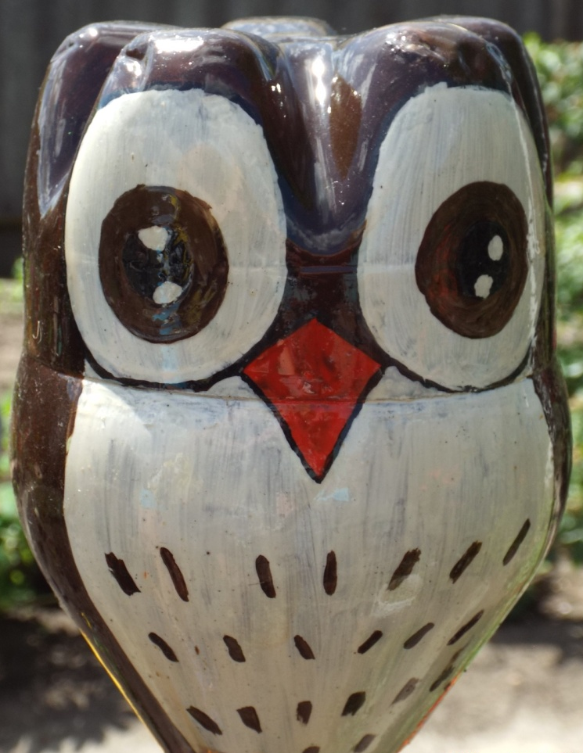

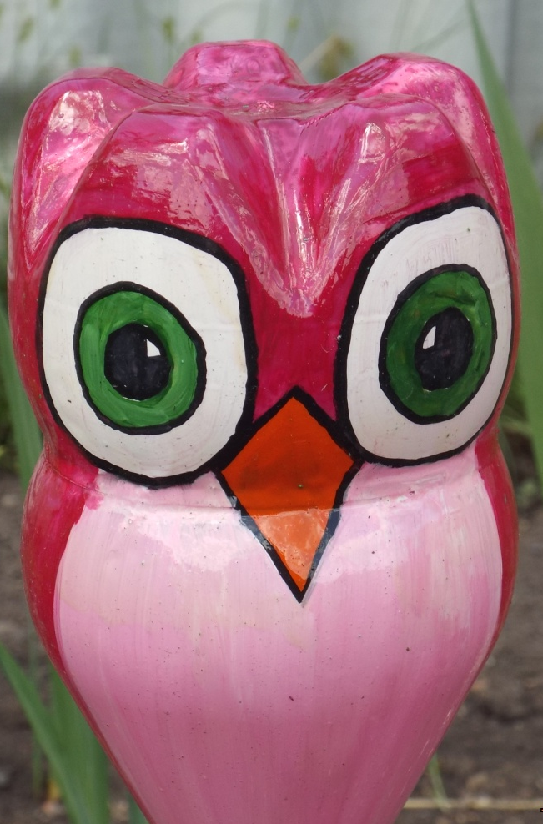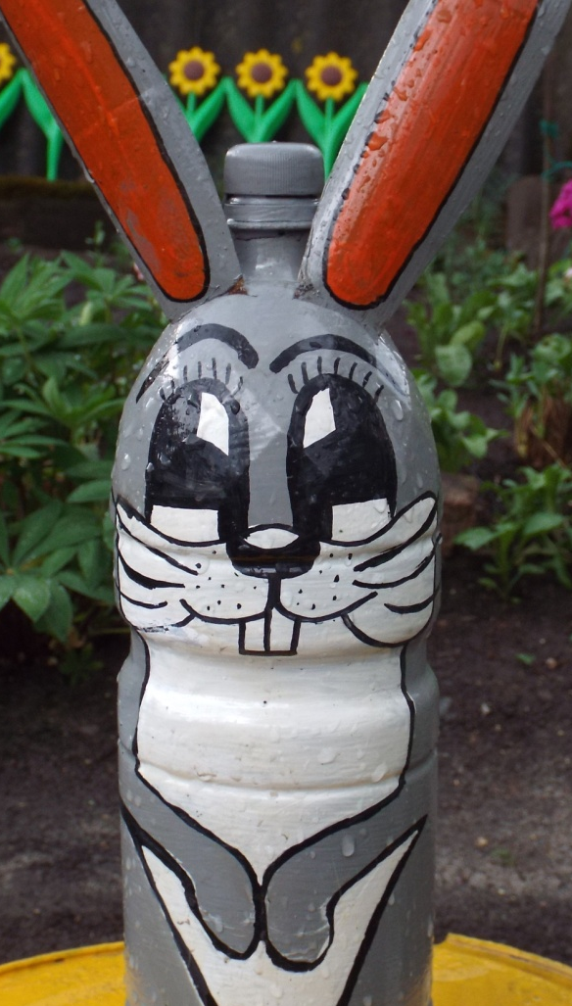

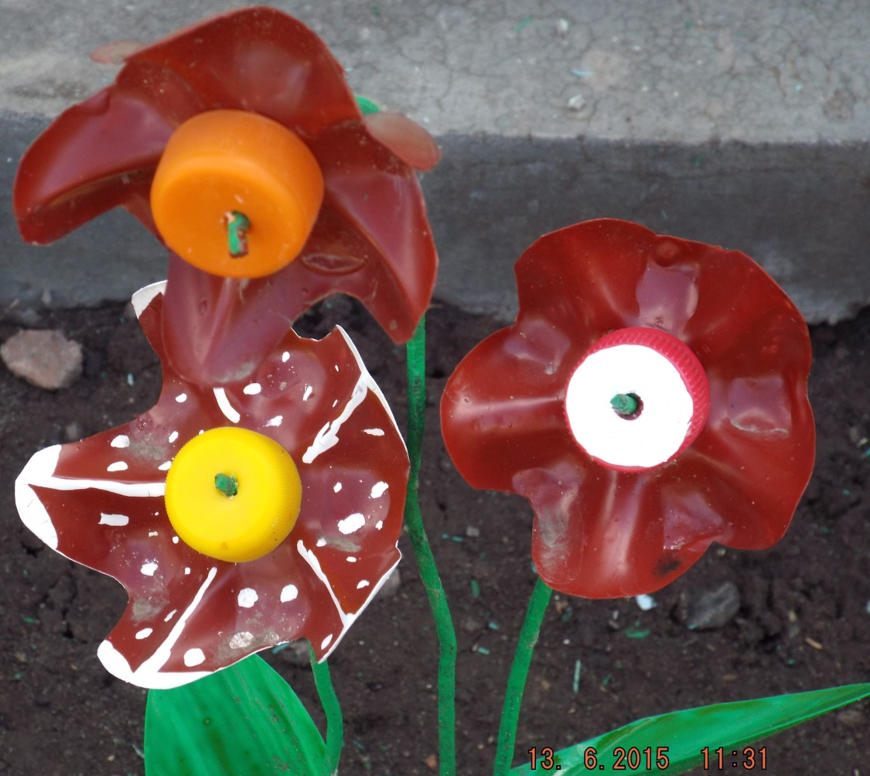

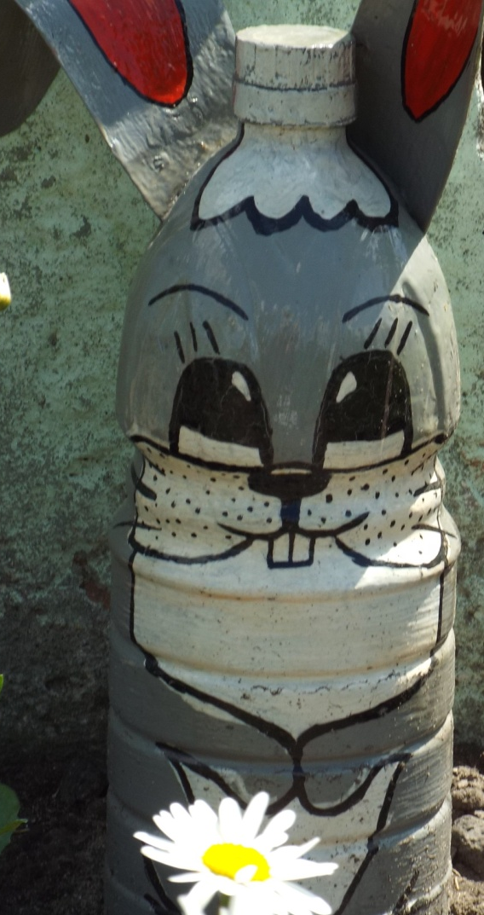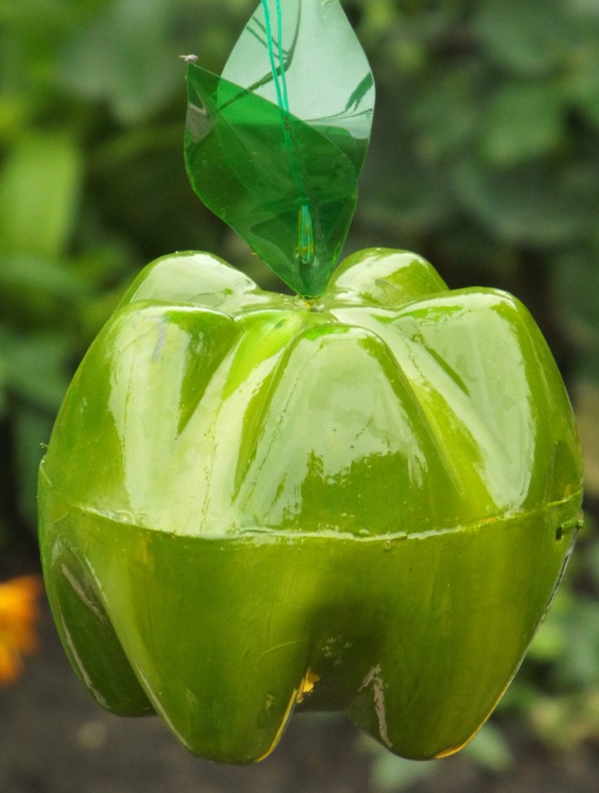

Таким образом, задача проекта была решена: доказано, что пустые пластиковые бутылки можно не выбрасывать, а использовать снова. Повторным использованием мы уменьшаем количество пластикового мусора и уменьшаем загрязнение окружающей среды.

Заключение

Работая над проектом, нужно серьезно задуматься о проблеме загрязнения окружающей среды бытовыми отходами. Частично, решить эту проблему может каждая семья. А для этого нужно немного пофантазировать и изготовить из использованных пластиковых бутылок замечательные поделки для сада, которые будут украшением клумб, цветников.
В результате проведенных исследований по применению твердых отходов в быту, продлевая жизнь пластиковым бутылкам, тетрапакам, консервным банкам и другому упаковочному материалу, можно сделать следующие выводы:
- экономический (экономить семейный бюджет, создавая своими руками необычные поделки, которые могут порадовать родных и близких);
- эстетический (получаем удовольствие, создавая различные изделия своими руками);
- экологический (продлевая срок использования пластиковых бутылок и другого упаковочного материала, мы не засоряем окружающую среду!)

Список литературы.

1. Гомарович Э.С. « Чем дышит город». М.: « Химия», 1990
2. Захлебный А.Н. « Книга для чтения по охране природы». М.: Просвещение, 1986
3. Коноплёва Н.П. «Вторая жизнь вещей». «Просвещение», Москва, 1993
4. Протасов В.Ф.« Экология, здоровье и охрана окружающей среды в России», М.: « Финансы и статистика», 2001
5. Родионов С.К. и др. «Что такое мусор». М.: « Химия», 1991
6. Хефлинг Г. «Тревога в 2000 году». М.: « Мысль», 1990
7. Хотунцев Ю. Л. «Человек, технологии, окружающая среда». М.: «Устойчивый мир», 2001
Интернет-ресурсы

